（様式１１）

**インターンシップ実施後アンケート**

|  |  |
| --- | --- |
| 事業所名 |  |
| 実施期間 | 年　　月　　日（　　）から　　　　　年　　月　　日（　　）まで |

|  |
| --- |
| **１　生徒について感じたこと** |
|  |
| **２　インターンシップを受入れて良かった点** |
|  |
| **３　受入れにあたって難しかった点** |
|  |
| **４　その他（感想、次年度に向けて等）** |
|  |

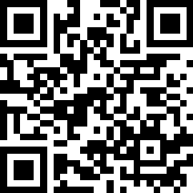【提出方法】

https://logoform.jp/form/FUQz/945218

ＵＲＬ又は二次元コードから御回答ください。

https://logoform.jp/form/FUQz/945218

電子フォームでの回答が難しい場合は、指導課に御連絡ください。

電話 　０４４－２００－０４９９

メール　88sidou@city.kawasaki.jp